REZULTATI
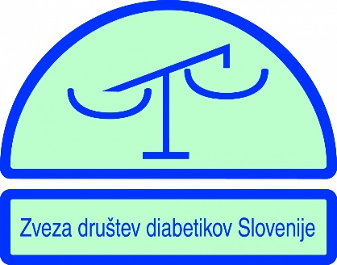
ŠOLSKEGA TEKMOVANJA
IZ ZNANJA O SLADKORNI BOLEZNI
V petek, 13.10.2017 je na naši šoli potekalo šolsko tekmovanje iz znanja o sladkorni bolezni.
POSEBEJ GRE POHVALA VSEM UČENKAM IN UČENCEM, KI SO SE NA TEKMOVANJE PRIJAVILI IN TUDI DEJANSKO NANJ PRIŠLI.
NA ŠOLSKEM TEKMOVANJU JE BILO ZELO USPEŠNIH 17 UČENCEV, SAJ SO SI PRISLUŽILI BRONASATA PRIZNANJA.

Učenke in učenci z BRONASTIM PRIZNANJEM so :
IME IN PRIIMEK | RAZRED | TOČKE
- NIKA KURBAŠIĆ | 7.B | 38
- META KOLŠEK | 8.A | 37
- KARIN ANTUNOVIĆ | 6.B | 36
- TIKARA MIKLAVČIČ | 9.B | 35
- MAKS MAROLT | 9.B | 35
- JERNEJ MAGAJNA | 8.C | 34
- NATKA SPASOVA | 9.A | 34
- AJDA SAKAČ OREL | 9.B | 33
- TINKARA MATIČIČ | 9.A | 33
- AIDA KURBAŠIČ | 7.B | 33
- ADRIJANA BAJC | 9.B | 32
- JERNEJ MARKELJ | 9.B | 32
- JULIJA KOVAČIČ | 8.B | 31
- NEJA ŠTRADJOT | 8.C | 31
- HANA SAMSA | 9.B | 31
- PETRA MILAVEC MLINARIČ | 7.B | 31
- ALEN MEMIŠEVIĆ | 6.A | 31
VSEM TEKOVALCEM PRISRČNE in ISKRENE ČESTITKE!
POSEBEJ ŠE NIKI, METI IN KARIN, KI BODO ZASTOPALE NAŠO ŠOLO NA DRŽAVNEM TEKMOVANJU 18.11.2017 V NOVI GORICI.

MENTORICI: MAGDALENA PENKO ŠAJN IN JASNA KOŽAR

